
７月４日刊行
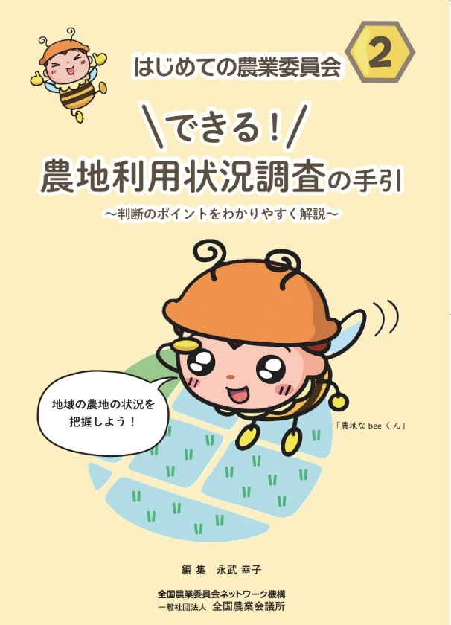
はじめての農業委員会２

京丹波町元事務局長の永武幸子さんに編集協力を頂き、農業委員・推進委員の皆様が本書を参考として、農地利用状況調査における判断に役立つよう、農地利用状況調査を実施するにあたってのポイントなどをまとめています。
京丹波町農業委員会で農地利用状況調査に大きな役割を果たしている手引をもとに作成されます。

農業委員・推進委員にとって必要な情報をできる限りわかりやすくまとめておりますので、研修会などの資料などとしてご活用ください。
農地利用状況調査の手引

R07-18 A4判・16頁 330円（税込）送料別

発行 全国農業委員会ネットワーク機構 〒102-0084 東京都千代田区二番町9-8 中央労働基準協会ビル
一般社団法人 全国農業会議所 TEL.03-6910-1131 https://www.nca.or.jp/tosho/
お申し込みは●●●農業会議へ（担当●●、●●）FAX●●●-●●●-●●●●
申  込  書 | 住 所：〒
申  込  書 | 名 称：
申  込  書 | 請求書宛名(上記と異なる場合に記入)：
申  込  書 | 電話番号： （ ） 担当者：
申  込  書 | 請求に必要な書類 ◇請求書 通 ◇見積書 通 ◇納品書 通
申  込  書 | R07-18 | はじめての農業委員会２ 農地利用状況調査の手引 | 330円 | 部
申  込  書 |  |  |  | 部
必着指定の有無〔 有り・無し 〕←どちらかを○で囲んでください
有りの場合：【 年 月 日】までに納品希望（この日より早く届く場合があります）
通 信 欄：
※請求書は図書納品後、別途送付。代金は請求書記載の口座にお振込みください。手数料はお客様負担です。
※送料は別途ご負担いただきます。ただし、購入額が５，０００円以上の揚合は送料が無料になります。
※納品は農業会議への注文後約１週間。※不明な点は●●●農業会議まで：電話●●●-●●●-●●●●

